STŘEDNÍ PRŮMYSLOVÁ ŠKOLA BRNO, PURKYŇOVA, příspěvková organizace

- INFORMAČNÍ
TECHNOLOGIE

- ELEKTROTECHNIKA

- SOCIÁLNÍ
ČINNOST

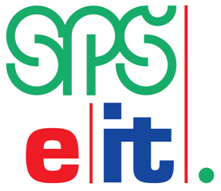

Vaše č.j. Naše č.j. Naše SpZn. Vyřizuje/linka Brno
Adria Bus, s.r.o.
Cestovní agentura
Podpěrova 6
621 00 Brno
/2022 XXXXXXX/XXX 22. 4. 2022

Objednávka č. 47/2022
Odběratel:
Střední průmyslová škola Brno, Purkyňova, příspěvková organizace
Purkyňova 97
612 00 Brno

Fakturační údaje:
Peněžní ústav: XXXXXXXXX
Číslo účtu: XXXXXXXXX
IČO: 15530213
DIČ: CZ 15530213
Zboží dodejte na adresu: Purkyňova 97, 612 00 Brno
Fakturu zašlete na adresu: Purkyňova 97, 612 00 Brno

Dodavatel:
Adria Bus, s.r.o.
Cestovní agentura
Podpěrova 6
621 00 Brno

Objednáváme u dopravu pro školní akci BDK 0522 v termínu 21.5 – 28.5.2022, místo pobytu Baška Voda-kemp Paško Polje, pro 41 osob v ceně 2 550 Kč/osoba.

Celkem 104 550 Kč

Vyřizuje | Razítko | Schvaluje
XXXXXXXXXXX |  | doc. RNDr. Aleš Ruda, Ph.D., MBA  ředitel

